Synthèse de la Table Ronde n° 2
Clic le numérique !
> Embarquer pour un safari au cœur de la jungle du numérique : L’objectif, appréhender l’utilisation du numérique en se mettant dans la peau de mon client pour mieux comprendre et cibler les différents outils à ma portée
- 10 participant.e.s -

En reprenant le cycle du voyageur, nous avons fait un focus sur une étude récente de Google (2019) qui a analysé le parcours client en ligne avant l’acte d’achat. On s’aperçoit que le parcours est complexe et que désormais le client fait de nombreux aller-retours en passant par des phases d’exploration puis par des phases d’évaluation pour enfin finaliser et sélectionner la meilleure offre. Des chercheurs en neuroscience se sont aperçus que les sujets étaient sensibles à 6 biais cognitifs susceptibles d’influencer le client vers un produit plutôt qu’un autre. Nous nous sommes donc concentrés sur ces 6 facteurs d’influence pour voir si chacun y répondait correctement et avait un potentiel de développement de son offre.
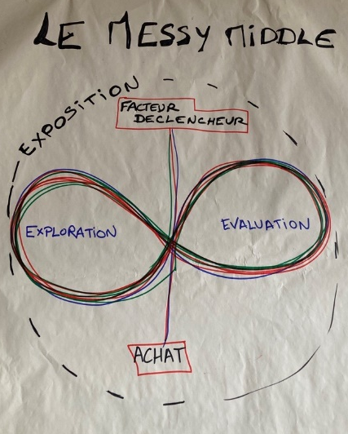
Le Messy Middle : comme un espace comportemental entre le facteur déclencheur et l’achat, dans lequel une marque peut jouer sur plusieurs leviers pour gagner des clients.
« Aujourd’hui, un consommateur analyse de près les produits, compare les prix, consulte des avis clients, recherche des bonnes affaires… Ces multiples points de contact qu’il rencontre au cours de son parcours d’achat constituent un espace d’informations riche et complexe qu’on appelle le Messy middle. »

Conseil : présence en ligne diversifiée - avoir un site web bien indexé pour les moteurs de recherche. Bref, ne pas mettre tous ses œufs dans le même panier !

Par l’étude des sciences du comportement, les experts Google ont pu isoler 6 biais cognitifs qui influencent significativement la décision d’achat que nous avons décrypté et relié à l’offre de chaque participant.

Ces 6 biais cognitifs sont les suivants :

- L’heuristique catégorielle Les caractéristiques clés d’un produit, détails produits. Permet de rassurer le client et d’éliminer les doutes. Savoir faire ressortir les éléments différenciants et décrire son offre de façon complète. Demande widget qui permet d’afficher l’offre touristique d’un territoire (à créer par l’office de tourisme)
- Le biais d’autorité. Il décrit la tendance à modifier ses opinions ou ses comportements en fonction de l’influence d’un expert averti sur le sujet ou d’une source crédible. Un label, un tampon certificateur.
- La preuve sociale. Suivant ce principe, un individu tend à copier le comportement et les actions d’autres personnes dans des situations d’ambiguïté ou d’incertitude. Il se fie ainsi plus facilement aux recommandations ou avis d’autres consommateurs. Afficher les avis clients et savoir les gérer c’est important ! (Cf. formations de l’ADT)
- Le pouvoir de l’immédiateté. Un consommateur veut en règle générale son produit maintenant ! La place de marché proposée par l’ADT et l’OT : pour l’achat en ligne et la rapidité d’action sur le site internet
- Le biais de rareté. Il repose sur le principe économique des ressources rares ou limitées sont plus désirables. Choisir un label qui nous ressemble et qui nous fait nous démarquer
- Le pouvoir de la gratuité. Il décrit le fait qu’offrir un cadeau en complément de l’achat d’un produit peut constituer un puissant facteur de motivation pour le consommateur.

